Fundación Educacional  Colegio de los SS.CC.  - Coordinación Académica 2° Ciclo - | DEPARTAMENTODE CIENCIAS  CIENCIAS NATURALES  PROFESORAS: FERNANDA BONIFAZ  M.LAURA BUXEDAS  ALEJANDRA WENZEL  CURSO: 4° BÁSICO
Elementos del Ecosistema

PPT: Diapositiva 1
Objetivo de la clase: Reconocer los elementos del ecosistema y sus interacciones, comprendiendo que cualquier cambio en uno, afectará también a los otros.

Recuerda que tienes una semana para terminar la guía. No es necesario que lo hagas en un solo día, puedes organizar tu trabajo para varios días dividiendo la guía en partes.
PPT: Diapositiva 2

Actividad 1:

- Observa la naturaleza en el patio o en la siguiente imagen:
- Escribe una lista con todos los elementos naturales que encuentras.

¿Qué elementos podemos encontrar en la naturaleza?

1.- | 2.- | 3.-
4.- | 5.- | 6.-
7.- | 8.- | 9.-
10.- | 11.- | 12.-
13.- | 14.- | 15.-
16.- | 17.- | 18.-
19.- | 20.- | 21.-

- Pídele a alguien que revise tu lista y agregue 3 más.

22.- | 23.- | 24.-

PPT: Diapositiva 3

- Martín realizó la misma tarea que tú y este fue su resultado:

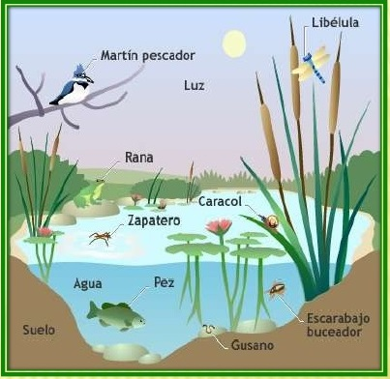

4) Observa el trabajo de Martín y compáralo con tu lista. Aunque sean diferentes, ambos deben haber registrado animales y plantas.

a) Sin contar a los animales ni las plantas ¿Hay algún otro elemento no habías considerado?
…………………………………………………………………………………………………………………………………………………………………………………………………………………………………………………………………………………………………………………………………………………………

PPT: Diapositiva 4

Actividad 2:

1) Lee los textos de la presentación de PPT y responde a partir de la información que ahí aparece.

- ¿Qué características poseen todos los seres vivos?
………………………………………………………………………………………………………………………………………………………………………………………………………………………………………………………………………………………………………………………………………………

- ¿Qué necesidades poseen todos los seres vivos?
………………………………………………………………………………………………………………………………………………………………………………………………………………………………………………………………………………………………………………………………………………

- Un ser vivo, ¿deja de ser un ser vivo cuando muere? ¿Como se diferencia de un abiótico?
………………………………………………………………………………………………………………………………………………………………………………………………………………………………………………………………………………………………………………………………………………
………………………………………………………………………………………………………………………………………………………………………

- Una rama que ha caído de un árbol o la conchita de un caracol ¿son elementos bióticos o abióticos? Justifica tu respuesta.
………………………………………………………………………………………………………………………………………………………………………………………………………………………………………………………………………………………………………………………………………………
………………………………………………………………………………………………………………………………………………………………………
- ¿Cómo se vería afectada los seres bióticos, si elimina de luz de un ecosistema? Explica.
………………………………………………………………………………………………………………………………………………………………………………………………………………………………………………………………………………………………………………………………………………
………………………………………………………………………………………………………………………………………………………………………

- ¿Cómo se vería afectada el agua si aumentan los animales o plantas de un ecosistema? Explica.
………………………………………………………………………………………………………………………………………………………………………………………………………………………………………………………………………………………………………………………………………………
………………………………………………………………………………………………………………………………………………………………………

PPT: Diapositiva 5

EN RESUMEN:

- Biótico: Que tiene vida o la ha tenido, pudiendo ser parte de un ser vivo.
- Abiótico: Que no tiene vida y nunca la ha tenido.

2) Clasifica los elementos de tu lista de “elementos que podemos encontrar en la naturaleza” de la Actividad 1, tomando en cuenta el resumen anterior.

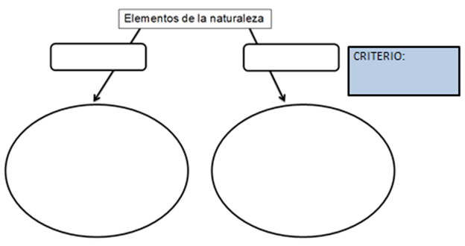

- En las líneas punteadas, agrega 3 nuevos elementos a cada categoría o grupo, que correspondan a la clasificación (pueden volver a observar o pueden ser inventados si no encuentras otros)

………………………………………………………… ………………………………………………………………
………………………………………………………… ………………………………………………………………
………………………………………………………… ………………………………………………………………
PPT: Diapositiva 6

Actividad 3:

- Escribe sobre cada elemento, una B si es biótico y una A si es abiótico:

- Establece relaciones entre los siguientes elementos de la naturaleza utilizando líneas o flechas., indicando el tipo de interacción que se establece como, por ejemplo: alimentación, refugio, respiración, hidratación.

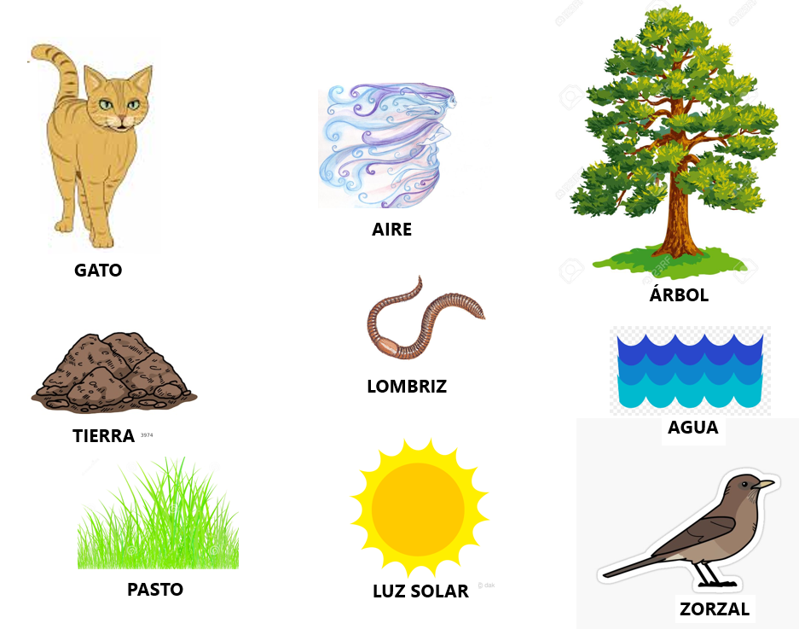

PPT: Diapositiva 7

Actividad 4:
- Lee los siguientes textos y responde a partir de la información y la imagen.

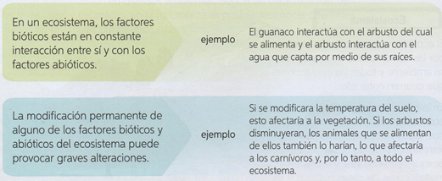
Fuente: Texto Ciencias Naturales 4° Básico (Proyecto Savia) (SM)

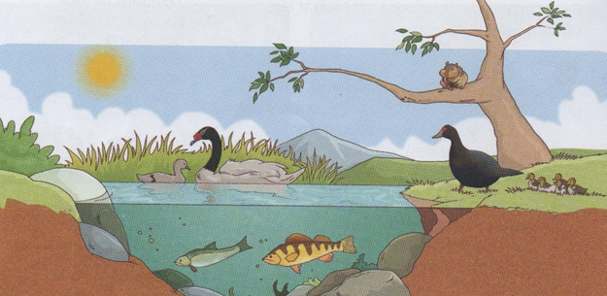

- Escribe los factores bióticos y abióticos reconoces en la imagen:
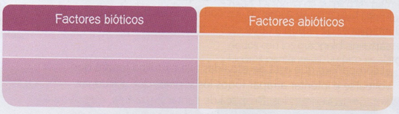

- Nombra una interacción o relación entre un factor biótico y uno abiótico de la imagen, indicando el tipo de interacción.
………………………………………………………………………………………………………………………………………………………………………………………………………………………………………………………………………………………………………………………………………………
PPT: Diapositiva 8

Actividad 5:

Sofía elaboró un organizador gráfico con sus aprendizajes del Ecosistema, como se observa a continuación.

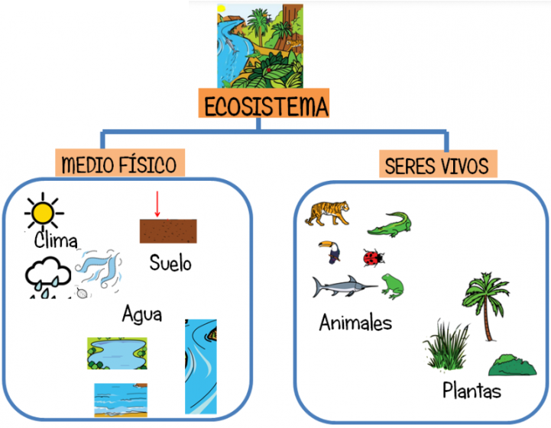

Según tus aprendizajes de esta clase:

- ¿Qué le faltó considerar a Sofía en el concepto de ecosistema?

………………………………………………………………………………………………………………………………………………………………

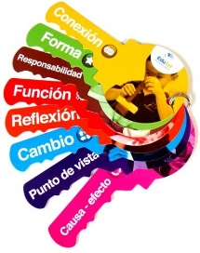
Reflexiona:
- ¿Cómo puedes tú afectar al ecosistema?
- ¿Cómo podría verse afectado el ser humano si se altera el ecosistema?

Actividad 6:

Realiza una maqueta de un ecosistema acuático o terrestre, identificando en él, los elementos bióticos, los abióticos y las relaciones que se establecen. Puedes enviar un video de forma voluntaria.
Profesora Mail
Miss Fernanda Bonifaz: fernanda.bonifaz@ssccmanquehue.cl
Miss María Laura Buxedas: maria.buxedas@ssccmanquehue.cl
Miss Alejandra Wenzel: alejandra.wenzel@ssccmanquehue.cl

